

ปันใจ..ไป"เนปาล"

กาฐมาณฑุ-นากาก๊อต 4วัน3คืน

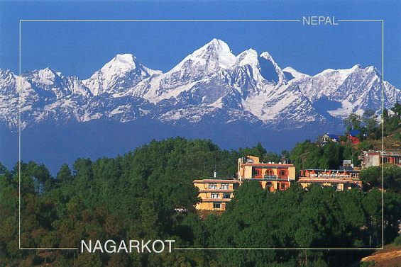

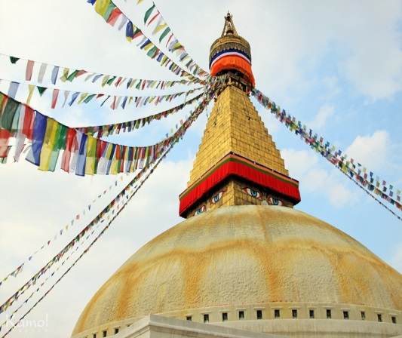

Nepal Never ending Peace and LOVE...

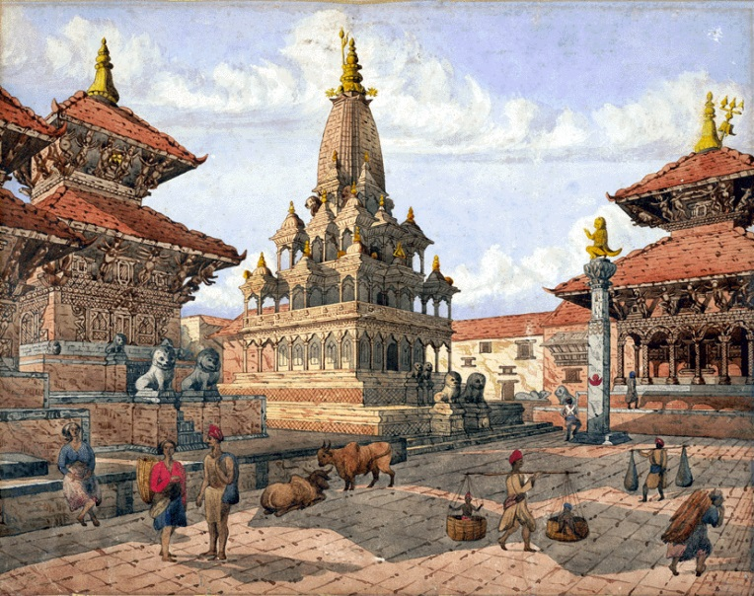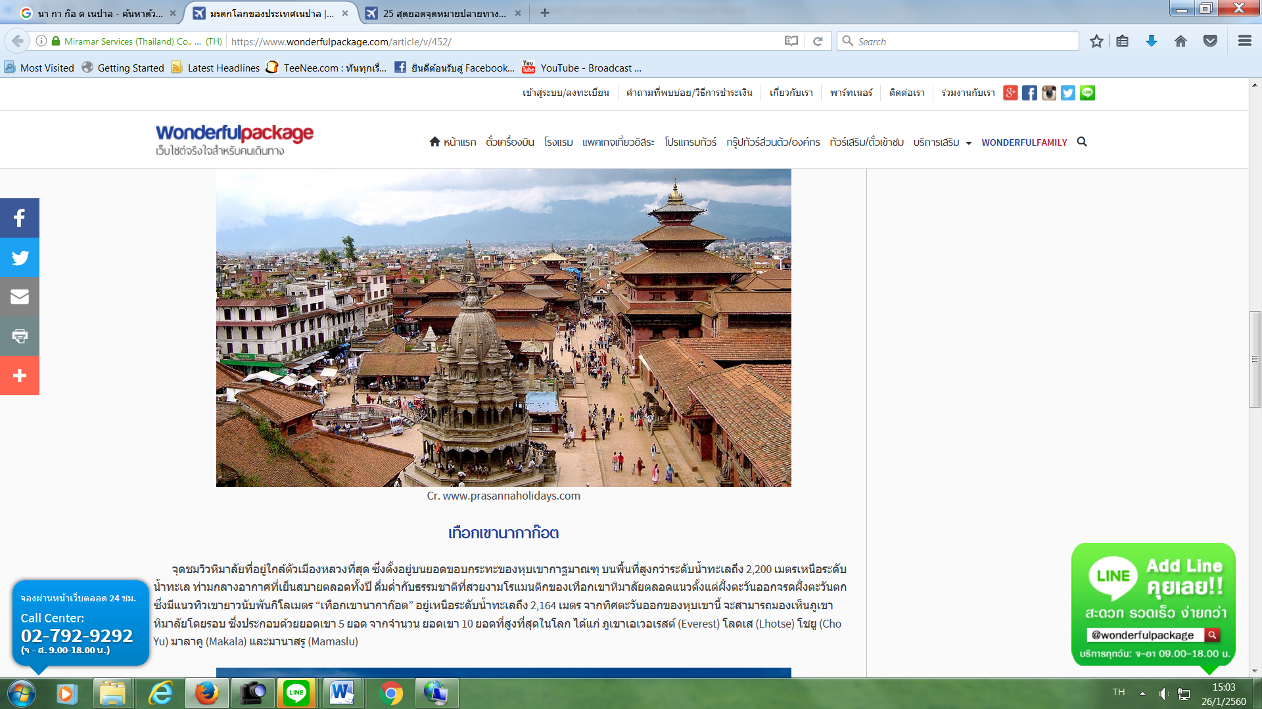

สัมผัสความ..งดงาม"หิมาลัย...และวัฒนธรรมอันล้ำค่า"...

มรดกโลกของประเทศเนปาล

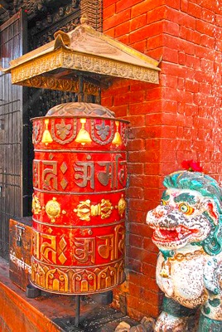

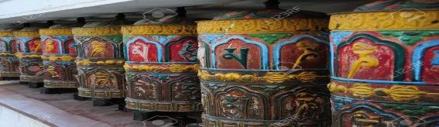

**25,500.-**



โดยสายการบินแห่งชาติ..เนปาล แอร์ไลน์

**ความสุข..ของทริปนี้ คือ ….**

**-สัมผัสเสน่ห์แห่ง กาฐมาณฑุ ภัคตะปูร์และลลิตปูร์ เมืองโบราณที่ได้รับการให้เป็นมรดก กลางหุบเขาหิมาลัย ดินแดนประวัติศาตร์ที่มีสีสันทั้งศิลปวัฒธรรมและธรรมชาติ ...**

**-ไปนับดาวที่นาการ์ก๊อต ชมทัศนียภาพของเทือกเขาหิมาลัยด้านตะวันออก เป็นที่นิยมในการมาชมพระอาทิตย์ขึ้นและพระอาทิตย์ตก ในวันอากาศดีจะมองเห็นยอดเขาเอเวอเรสต์ได้อย่างชัดเจนเลยที่เดียว....**

***ตารางการเดินทาง ปี 2561***

|  |  |  |  |
| --- | --- | --- | --- |
| **19-12 มกราคม** | **25,500.-** | **06-09 เมษายน** | **25,500.-** |
| **02-05 กุมภาพันธ์** | **09-13 เมษายน** |
| **16-19 กุมภาพันธ์** | **25-28 พฤษภาคม** |
| **09-12 มีนาคม** | **01-04 มิถุนายน** |
| **16-19 มีนาคม** |  |
| **ห้องพักเดี่ยวเพิ่ม** | | | **4,900.-** |

***บริการพิเศษ ของเรา***

* **ชมระบำพื้นเมืองของชาวเนปาล พร้อมต้อนรับท่านด้วยอาหารพื้นเมืองของชาวเนปาล....**
* **อาหารไทยเสริมทุกมื้อ อย่างน้อย 2 อย่าง...บริการ ขนมหรือของว่างระหว่างวัน 2 มื้อ ต่อวัน**
* **บริการ น้ำดื่มระหว่างทัวร์ ตลอดการเดินทาง 2 ขวด ต่อท่าน/วัน**

รายการท่องเที่ยว**หมายเหตุ เวลาของประเทศเนปาล ช้ากว่าประเทศไทย 1. 15 ชั่วโมง***

|  |  |  |  |  |
| --- | --- | --- | --- | --- |
| **วันที่ 1** | **กรุงเทพฯ(Bangkok) - ✈กาฐมาณฑุ (Kathmandu)** | **x** | **x** | **x** |

15.00 น. คณะพร้อมกัน **ณ ท่าอากาศยานสุวรรณภูมิ ชั้น 4 ประตู 10 เคาน์เตอร์ W** สายการบิน **เนปาล แอร์ไลน์**

โดยมีเจ้าหน้าที่ของบริษัทฯ คอยต้อนรับและอำนวยความสะดวกในเรื่องสัมภาระต่างๆ แก่ท่าน

**กระเป๋าเล็กถือติดตัวขึ้นเครื่องบิน**

* กรุณางดนำของมีคม ทุกชนิด เช่น มีดพับ กรรไกรตัดเล็บทุกขนาด ตะไบเล็บ เป็นต้น กรุณาใส่ในกระเป๋าเดินทางใบใหญ่ห้ามนำติดตัวขึ้นเครื่องบิน
* วัตถุที่เป็นลักษณะของเหลว อาทิ ครีม โลชั่น น้ำหอม ยาสีฟัน เจล สเปรย์ และเหล้าเป็นต้น จะถูกทำการตรวจอย่างละเอียดอีกครั้ง โดยจะอนุญาตให้ไม่เกิน **10 ชิ้น** ในบรรจุภัณฑ์ละไม่เกิน **100 ml.**

**17.05 น.** ออกเดินทางสู่ **เมืองกาฐมัณฑุ** KATHMANDU โดยสายการบิน **เนปาล แอร์ไลน์ เที่ยวบินที่ RA 402** u

(มีอาหารบริการบนเครื่องบิน ใช้เวลาประมาณ 3 ชม.)

**เมืองกาฐมัณฑุ** (Kathmandu) เป็นเมืองหลวงของประเทศเนปาล และเป็นเมืองที่ใหญ่ที่สุดเพราะที่นี่คือจุดศูนย์รวมทั้งการค้า การเดินทาง วัฒนธรรม และสถานที่ท่องเที่ยวที่สำคัญ ซึ่งเราจะเห็นโบราณสถานที่สวยงามตั้งอยู่ในเมืองกาฐมาณฑุมากมาย **“หุบเขากาฐมาณฑุ”** ตั้งอยู่ที่ความสูง 1,336 เมตรเหนือระดับน้ำทะเล และมีพื้นที่ 218 ตารางไมล์ หุบเขากาฐมาณฑุนั้นเป็นที่รวบรวมมรดกทางวัฒนธรรมของเนปาลเอาไว้ เนื่องจากหุบเขาแห่งนี้เป็นแหล่งวัฒนธรรมเนวารีโบราณ ชนเผ่าเนวาร์อาศัยอยู่ที่หุบเขาแห่งนี้ได้สร้างอารยะธรรมที่สำคัญขึ้นบน 3 เมือง ซึ่งได้แก่ กรุงกาฐมาณฑุ ปาตัน และบัคตาปุูร์ ความสำเร็จทางด้านศิลปะของชาวเนวาร์ ได้แก่ วัดและปราสาทที่สร้างขึ้นด้วยฝีมืออันประณีต ฝีมือแกะรูปสลักหินและโลหะที่ละเอียดอ่อน เสาไม้แกะสลัก และโบสถ์ที่เต็มไปด้วยเรื่องราวทางประวัติศาสตร์

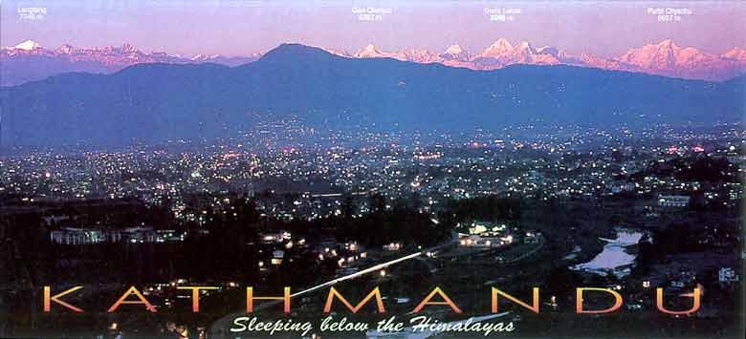

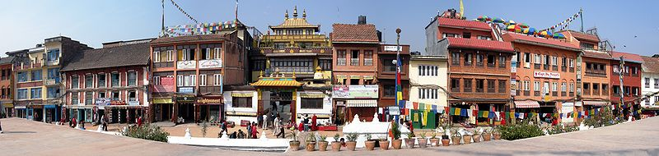

**19.20 น.** ถึง...**ท่าอากาศยานตรีภูวัน ผ่านพิธีการตรวจคนเข้าเมืองและรับสัมภาระ** เรียบร้อยแล้ว

**จากนั้นนำท่านเดินทางสู่ที่พัก อิสระพักผ่อนตามอัธยาศัย**

**พักที่ ณ GRAND HOTEL หรือเทียบเท่า**

|  |  |  |  |  |
| --- | --- | --- | --- | --- |
| **วันที่ 2** | **พระราชวังกาฐมาณฑุ (Kathmandu) – พระราชวังภัคตาปูร์ – ยอดเขานากาก๊อต** | **B** | **L** | **D** |

07.00 น. **🍽รับประทานอาหารเช้า ณ ห้องอาหารโรงแรม**

08.00 น. **นำท่านเข้าชมเขตเมืองเก่านครกาฐมัณฑุ** ที่ได้รับการก่อตั้งขึ้นในราชวงศ์ลิจฉวี ซึ่งขึ้นครองบัลลังก์ในปี ค.ศ. 300 ที่นี่เป็นศูนย์กลางของนครกาฐมัณฑุโบราณ

**นำท่านสู่ กาฐมาณฑุ ดูร์บาร์สแควร์ (Kathmandu Durbar Square)** หรือเรียกว่า จัตุรัสกาฐมาณฑุดูร์บาร์แห่งนี้ประกอบไปด้วยวัดและปราสาทที่เก่าแก่ ซึ่งแสดงภาพความเจริญรุ่งเรืองทางด้านศาสนาและวัฒนธรรมของชาวเนปาล เนื่องจากเป็นสถานที่ราชาภิเษกขึ้นครองราชย์สถานที่น่าสนใจที่ควรไปชมได้แก่ วัดตะเลชุ สร้างโดยกษัตริย์มเหนทรามัลละ (King Mahendra Malla) ในปี พ.ศ. 2092 และจัตุรัสแห่งนี้ยังได้รับการยกย่องให้เป็นหนึ่งในมรดกโลกโดยองค์การยูเนสโกในปี พ.ศ. 2522 อีกด้วย

**ชม “กาฐมณฑป” หรือ “เรือนไม้”** ซึ่งเป็นที่มาของชื่อเมือง อาคารไม้นี้สร้างขึ้นเมื่อศตวรรษที่ 12 บนจุดที่เส้นทางการค้าสำคัญสองเส้นตัดกัน และใช้เป็นศูนย์กลางของชุมชนในการแลกเปลี่ยนซื้อขาย การพัฒนาของตัวเมืองเกิดขึ้นในรัศมีรอบ ๆ พระราชวังเก่า **ชมวัดกุมารี หรือกุมารีฆระ (Temple of Kumari or Kumari Ghar)** หรือที่พำนักเทพธิดาที่มีชีวิต (Living Goddess) ชาวเนปาลเชื่อกันว่ากุมารีคืออวตารของเทพธิดาพรมจรรย์ **ชม วัดตะเลจู (Teleju Tempel)** สร้างอุทิศให้กับองค์สำคัญประจำราชวงศ์คือเทวีตะเลจูบะวานี เป็นสถานที่ศักดิ์สิทธิ์ยิ่งไม่เปิดให้ผู้ใดเยี่ยมกราย นอกจากองค์กษัตริย์และนักบวชที่มีสมณะศักดิ์สูง ชาวฮินดูสามารถเข้าทำพิธีได้ปีละหนึ่งครั้ง ในช่วงดุรกาปูจา (Durga Puja) ระหว่างเทศกาลดาเซยน์ (Dasain) **นำท่านชม ประตูหนุมาน (Hanuman Dhoka)** ประตูที่เป็นที่ตั้งของพระองค์เทพหนุมาน สร้างขึ้นในปี ค.ศ. 1672 ตัวเทพได้รับหารเจิมชาดเสียจนเป็นสีแดงเข้มใต้ร่มฉัตร

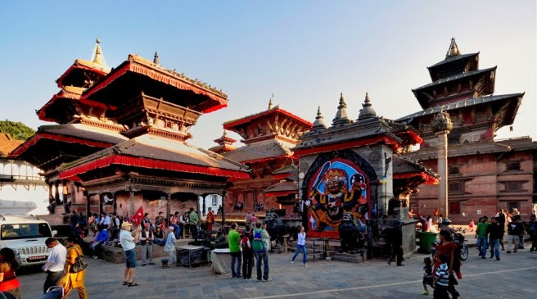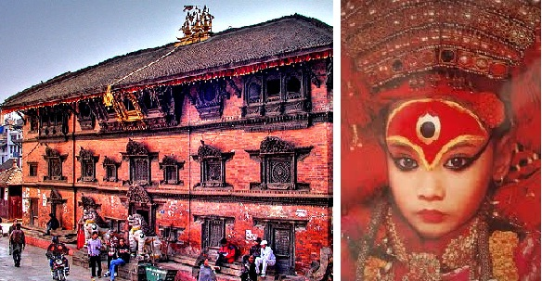

**จากนั้น นำท่านเข้าชม สยมภูวนาถ สวะยัมภูนาถ หรือวัดลิง (Swayambhunath)**  เป็นเจดีย์ของชาวพุทธ (Buddhist Chaityas) ที่ยิ่งใหญ่แห่งหนึ่งของโลก กล่าวกันว่าน่าจะมีอายุถึง 2,000 ปี เลยทีเดียว สร้างขึ้นในรัชสมัยของพระเจ้ามานะเทวะในปี พ.ศ. 936 สิ่งที่น่าสนใจภายในวัดคือ ส่วนตรงฐานของสถูปซึ่งมีดวงตาเห็นธรรมหรือWisdom Eyes ของพระพุทธเจ้าอยู่โดยรอบทั้ง4 ด้าน ตั้งอยู่บนยอดเขาห่างจากกรุงกาฐมาณฑุไปทางทิศตะวันตก 3 กิโลเมตร ตัวสถูปตั้งอยู่บนเนินเขาเล็กๆ สูงประมาณ 77 เมตร เหนือระดับน้ำทะเลของหุบเขากาฐมาณฑุ จึงทำให้ทิวทัศน์เหนือหุบเขาที่แสนงดงาม สถูปแห่งนี้เป็นสถูปที่เก่าแก่ที่สุดของเนปาล อีกทั้งยังเป็นสถานที่ที่มีการผสมผสานระหว่างศาสนาพุทธกับฮินดู โดยองค์การยูเนสโกได้ทำการขึ้นทะเบียนเป็นมรดกโลกในปี พ.ศ. 2522

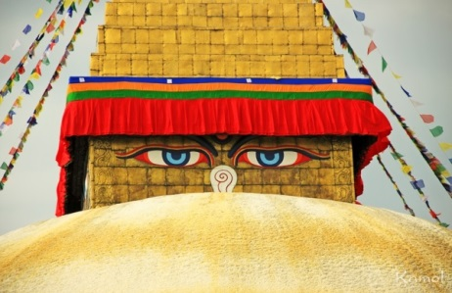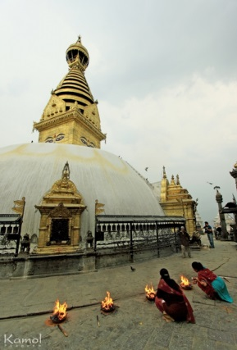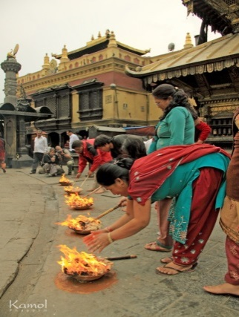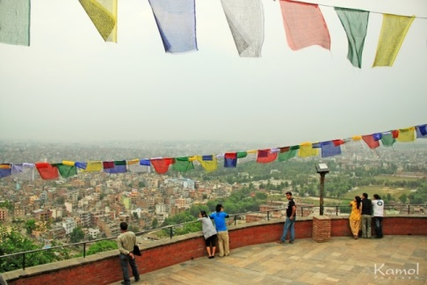

12.00 น. 🍽**รับประทานอาหารกลางวัน ณ ภัตตาคาร**

**13.00 น นำท่านชม "ภัคตะปูร์" (Bhaktapur)** **เมืองมรดกทางวัฒนธรรมแห่งหุบเขากาฐมาณฑุ** ...เมืองภัคตะปูร์ เป็น 1 ใน 7 กลุ่ม ของมรดกทางวัฒนธรรม ในเขตหุบเขากาฐมาณฑุ (Kathmandu Valley) ซึ่งองค์การยูเนสโก (UNESCO) ได้รับการยกย่องให้ เป็นมรดกโลก ในปี 1979… เนื่องจากได้รับการยอมรับว่าเป็นเมืองโบราณที่มีความเก่าแก่ และมีชื่อเสียงในด้านสถาปัตยกรรม อนุสรณ์สถานทางประวัติศาสตร์ และ ศิลปะวัฒนธรรมอันดีเยี่ยม..ปัจจุบันถือว่าเป็นเมืองแห่งวัฒนธรรมที่มีชื่อเสียง และได้รับความนิยมมากในหมู่นักท่องเที่ยว **จนได้รับการขนานนามว่าเป็น "เมืองแห่งอัญมณีทางวัฒนธรรมของเนปาล**.... เมืองปักตะปูร์ หมายถึงเมืองแห่งความภักดีต่อพระเป็นเจ้า ที่มีความสำคัญและสวยงาม....... เมืองท่องเที่ยวที่มีชื่อเสียงของประเทศเนปาล

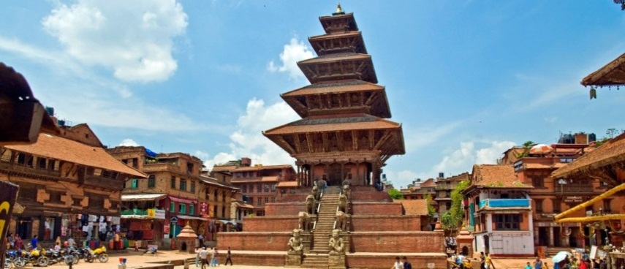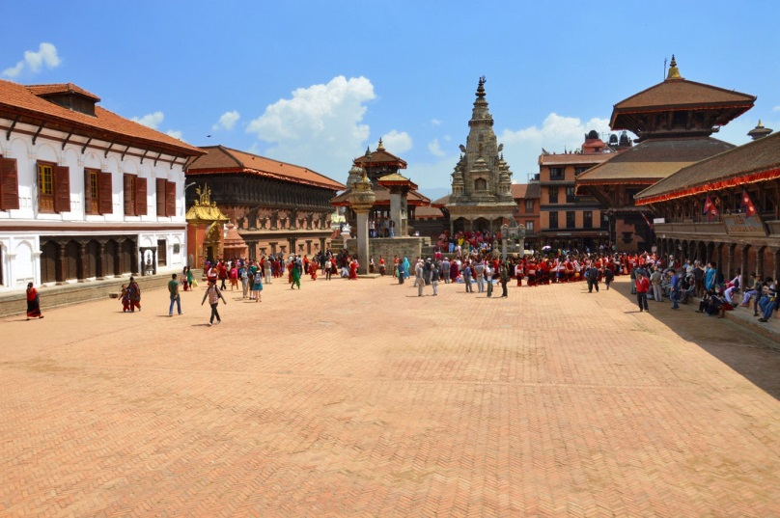

นำท่านเข้าชมภายในตัวเมือง คือ "จัตุรัสบักตะปูร์ ดูรบาร์" (Bhaktapur Durbar Square) สถานที่ท่องเที่ยวที่มี ความสำคัญมากที่สุดแห่งหนึ่งของเมืองบักตะปูร์ เนื่องจากบริเวณจัตุรัสนั้นเป็นที่ตั้งของอาคารและสิ่งก่อสร้างที่มีสถาปัตยกรรมที่งดงาม รวมไปถึงสถานที่สำคัญๆของเมืองมากมาย ในอดีตเคยเป็นราชธานีในหุบเขา เป็นเมืองที่เจริญบนเส้นทางการค้าสู่ธิเบต ชมย่านเดอร์บาสแควร์ หรือย่านพระราชวังบักตาปูร์ อันเป็นที่ตั้งของวัง ชมพระราชวัง 55 พระแกล (หน้าต่าง), ประตูทองคำ ซึ่งเป็นสถาปัตยกรรมอันงดงาม ชมลานสรงน้ำ หรือ ซุนดารี(Sundari) นำท่านเข้าชม วัดเนียตาโปลา(Nyatapola) เป็นศาสนสถานที่สูงที่สุดในเนปาล มีด้วยกัน 5 ชั้น สูง 98 ฟุต สองข้างบันไดทางขึ้นมีรูปปั้นหินขนาดใหญ่ สลักเป็นรูปสัตว์ และเทพอารักขา เชื่อกันว่าปั้นแต่ละคู่มีอำนาจหยุดสิ่งชั่วร้ายที่เมารุกราน วัดนี้สร้างขึ้นถวายแด่เทพแห่งเนียตะโปลา ผู้ที่มีพลังสูงสุดหรือสิทธิลักษมี(Siddhi Lakshmi) ซึ่งเป็นเทวี ลัทธิตันตระ พระเจ้าภูปฏินทรา มัลละ สร้างวัดนี้ในปี ค.ศ. 1702

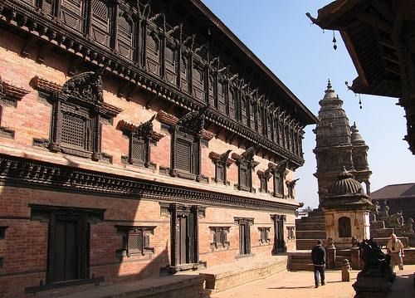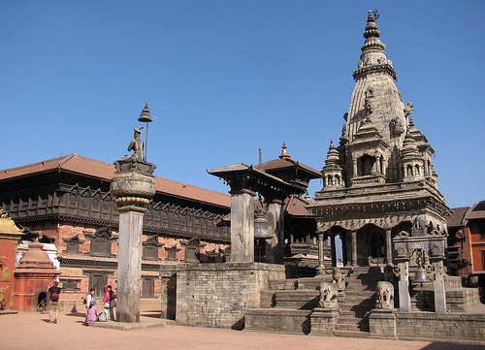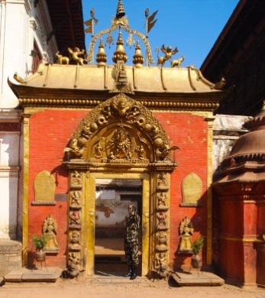

16.30 น. นำท่านเดินทางสู่ **เมืองนากาก็อต “NARKAKOT”**  **(ประมาณ 1 ชม.) “เทือกเขานากาก๊อต** ในอ้อมกอดของหิมาลัย..เมืองที่ชมพระอาทิตย์ตกและพระอาทิตย์ขึ้นได้สวยงาม และเป็นจุดชมทัศนียภาพของเทือกเขาหิมาลัยได้อย่างชัดเจน นากาก็อต เป็นเมืองตากอากาศของชาวเนปาลี สัมผัสธรรมชาติเทือกเขาหิมาลัย รถไต่ระดับความสูงของเทือกเขาที่คดโค้งและมีทิวทัศน์นาคันบันไดที่สวยงามอย่างยิ่ง …ตะวันลา.. ที่นากาก็อตหากอากาศดีจะสามารถเห็นยอดเขาเอเวอร์เรส (Mount Everest) ด้วย…ระหว่างท่านจะได้ชมการปลูกผักทำนาแบบขั้นบันได..พบกับเทือกเขาหิมาลัยฝั่งตะวันออกประกอบด้วยยอดเขา Ganesh, Langtang ฯลฯ เป็นแนวยาวนับร้อยกิโลเมตร ในระหว่างทาง......ชมพระอาทิตย์ตก พักโรงแรมบนเขานาการ์ก็อต 1 คืนนี้ด้วยความสูง 2,200 เมตรจากระดับน้ำทะเล เป็นจุดชมวิวที่สวยงามมาก

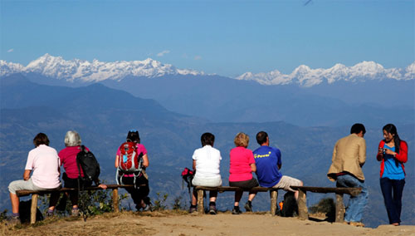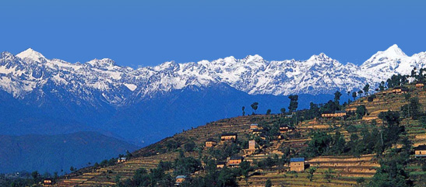ค่ำ **🍽รับประทานอาหารค่ำ ณ โรงแรม (อาหารจีน)** **และอิสระพักผ่อนตามอัธยาศัย**

**ที่พัก ณ NIVA LODGE RESORTหรือเทียบเท่า**

|  |  |  |  |  |
| --- | --- | --- | --- | --- |
| **วันที่ 3** | **ยอดเขานากาก๊อต-กาฐมาณฑุ-พระราชวังปาทัน “เมืองลลิตปูร์” – ช้อปปิ้งย่านทาเมล** | **B** | **L** | **D** |

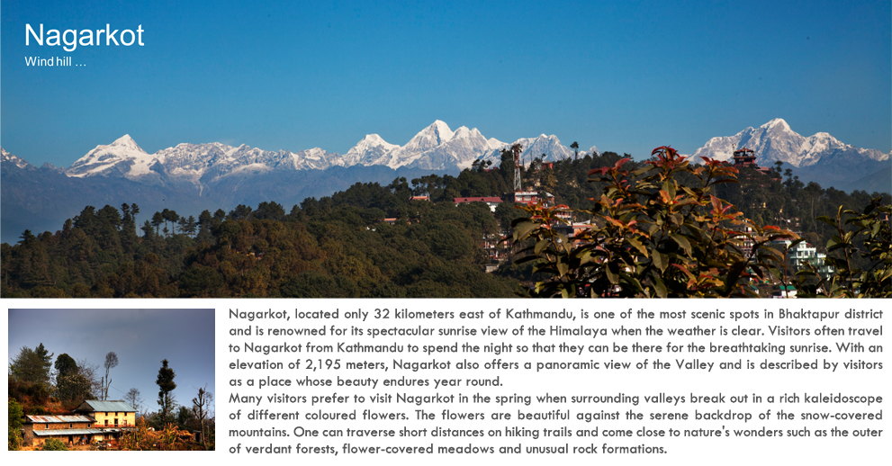

ตะวันทอแสง.. ที่นากาก็อตหากอากาศดีจะสามารถเห็นยอดเขาเอเวอร์เรส..

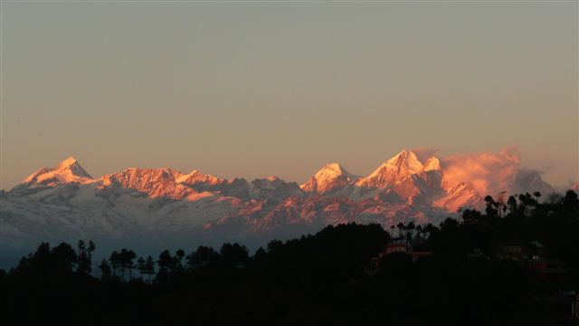

**ตื่นแต่เช้าตรู่** ชมพระอาทิตย์รุ่งอรุณเหนือเทือกเขาหิมาลัยจากที่พักของท่าน หรือเดินเล่นสูดอากาศบริสุทธิ์ ถ้าทัศนะวิสัยปลอดโปร่งท่านจะได้เห็นยอดเขา “เอเวอเรสท์” (MT.EVEREST) ซึ่งเป็นยอดเขาที่สูงที่สุดในโลก (สูง 8,848 เมตร) เปรียบได้ว่าเป็น “มงกุฎของโลก” ณ ที่นี้ท่านจะได้สัมผัสกับบรรยากาศหนาวเย็นอันสดชื่นของธรรมชาติ ที่สะอาดบริสุทธิ์เหนือเทือกเขาหิมาลัย.... ท่านจะได้เห็นภูเขาเปลี่ยนสีทองเปล่งประกายสวยงาม จนไม่อาจจะกระพริบตาได้ และที่นี่ยังสามารถมองเห็นภูเขาหิมาลัยโดยรอบซึ่งประกอบด้วยยอดเขา 5 ยอด จากจำนวนยอดเขา10 ยอดที่สูงที่ในโลกได้แก่ ยอดเขา เอเวอร์เรสท์ ( EVEREST) โลดเส ( LHOTSE) โชยู ( CHO YU) มาลาคู ( MAKALA) และ มานาสรู (MAMASLU ) **\*\*\* หมายเหตุ ในวันที่อากาศโปร่งใส่ท่านสามารถที่จะเห็นเทือกเขาหิมาลัยตลอดแนวตั้งแต่ฝั่งตะวันออกถึงตะวันตกเลยทีเดียว ขึ้นอยู่กับสภาพอากาศวันนั้นเป็นสำคัญ\*\*\***

07.30 น. 🍽**รับประทานอาหารเช้า ณ ห้องอาหารโรงแรม**

08.30 น. **นำท่านเยือนเมืองปาทันหรือปาทาน เมืองเก่ามรดกโลก** **(Patan city)** เป็นเมืองโบราณ สร้างในสมัยพระเจ้าอโศกมหาราช ช่วงศตวรรษที่ 3 ปาตันได้ชื่อว่าเป็นเมืองคู่แฝดของกรุงกาฐมาณฑุได้รับการขนานนามว่าเมืองแห่งความงาม (City of Beauty) เป็นเมืองที่รู้จักกันในนามของเมืองแห่งศิลปะอีกด้วย โดยเฉพาะชื่อเสียงทางศูนย์กลางงานหัตถศิลป์ของชาวทิเบตอพยพ มีชื่อเสียงในเรื่องพระพุทธรูป นับเป็นนครโบราณที่ยังมีชีวิต ภายในเมืองเต็มไปด้วยวัดทางศาสนาฮินดูและสิ่งปลูกสร้างในพุทธศาสนา สืบเนื่องมาจากความหลากหลายของวัฒนธรรมในยุคกลางทำให้ทั้งศาสนาฮินดูและศาสนาพุทธเฟื่องฟูในแถบนี้ เมืองปะฏันนี้นับเป็นผลงานสถาปัตยกรรมและการวางผังเมืองชิ้นเอกแบบเนวารี มีถนนโบราณตัดตามแนวเหนือ-ใต้และตะวันออก-ตะวันตกแบ่งเมืองออกเป็น4 ส่วน โดยมีจัตุรัสปาตัน ดูร์บาร์และพระราชวังปาตันเป็นศูนย์กลาง นำท่านชมรูปปั้นของพระเจ้าภูปฏินทรา มัลละ, ชมวิหารทองคำ และชมพระราชวังเก่าที่เป็นที่ทำพิธีเถลิงราชสมบัติของกษัตริย์ในอดีต นำท่านชมวัดตะเลจูบาวานี (Teleju Bhawani) สร้างขี้นในปี ค.ศ. 1666 อุทิศให้กับเทพประจำราชวงศ์ มีเทวรูปศิวะและพระนางปารวตีประดับอยู่บนยอดทวารทอง (ปัจจุบันถูกพวกฮิปปี้ขโมยออกนอกประเทศไปแล้ว) ชมวัดกฤษณะ (Krishna Tempel) ตัววัดเป็นหินสร้างแบบซิกขาร์ (Shikhara / ศิขร) …ได้เวลาอันสมควรนำท่านสู่ภัตตาคาร..

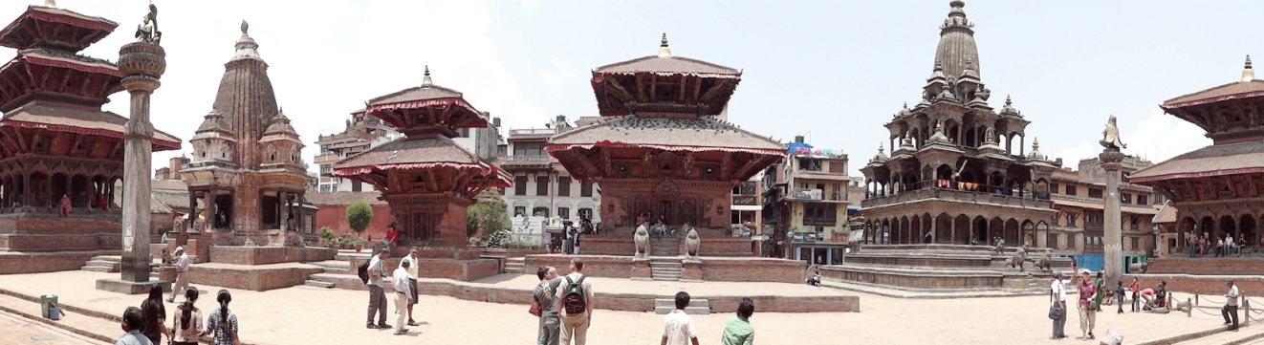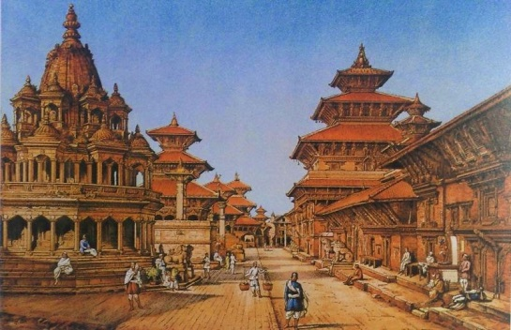

เที่ยง 🍽**รับประทานอาหารกลางวัน ณ ภัตตาคารครัวไทย (อาหารไทย)**

13.00 น. ให้ท่านอิสระช้อปปิ้งสินค้าพื้นเมือง ย่านทาเมล (Thamel) เป็นศูนย์กลางความเจริญของกรุงกาฐมาณฑุ สองข้างทางเต็มไปด้วย โรงแรมที่พักราคาถูก ร้านอาหารนานาชาติ ร้านขายของ ร้านอินเตอร์เน็ต ฯลฯ จึงเป็นจุดพักของนักท่องเที่ยวที่เพิ่งเดินทางมาถึงเนปาลเพื่อการวางแผนท่องเที่ยวในที่ต่างๆ นอกจากนี้ย่านทาเมลยังเป็นแหล่งช้อปปิ้งที่ขึ้นชื่อ โดยเฉพาะสินค้าจำพวกหัตถกรรมพื้นเมือง เครื่องประดับที่ทำจากหินต่างๆ และอุปกรณ์สำหรับการเดินปีน ลักษณะคล้ายกับถนนข้าวสารของเมืองไทย แต่สินค้าหลากหายกว่าเยอะ ถนนข้าวสารบ้านเรา อาทิ ผ้าพาสมีน่า กระเป๋า เสื้อผ้า และของที่ระลึกอีกมากมาย ซึ่งสามารถต่อรองราคาได้....ตามความพอใจของท่านซึ่งต้องใช้ความสามารถเฉพาะตัวกันจริงๆ

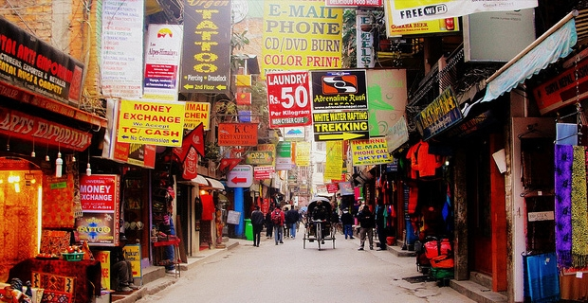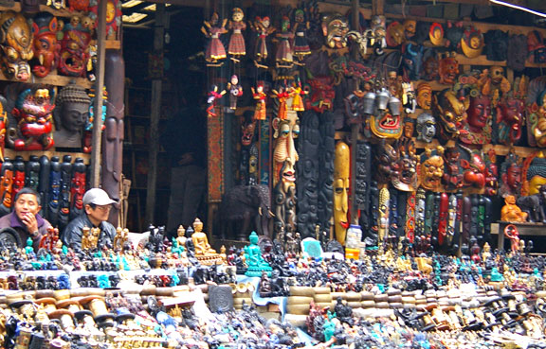

14.30 น. **นำท่านชมปศุปฏินารถ** (Pashupatinath Temple)ที่สร้างขึ้นโดยพระเจ้าภูบาลสิงห์แห่งราชวงศ์มัลละ ในปี ค.ศ. 1696 เพื่อถวายองค์พระศิวะ ในภาคองค์ปศุปติ หรือ เจ้าแห่งเวไนยสัตว์ และที่สำคัญคือ วัดปศุปตินาถได้ถูกจัดให้เป็นมรดกโลก แล้วในปี พ.ศ. 2522…วัดนี้มีสัญลักษณ์ของเทพเจ้า “ตรีมูรติ” อยู่มากมาย ซึ่งหมายถึงพระพรมเป็นผู้สร้าง พระวิษณุหรือพระนารายณ์เป็นผู้รักษา และพระศิวะเป็นผู้ทำลาย โดยเฉพาะศิวะลึงค์ เป็นเครื่องหมายบุรุษเพศ สัญลักษณ์ของพระศิวะจะพบเห็นมากที่สุด เป็นวัดฮินดูที่สำคัญมากที่สุดในเนปาลตั้งอยู่ริมแม่น้ำภัคมาติ ท่านมีโอกาสเห็นพิธีกรรมทางศาสนาฮินดู ณ วัดแห่งนี้

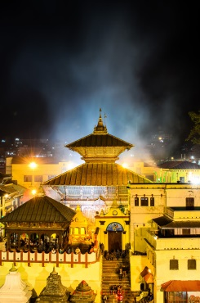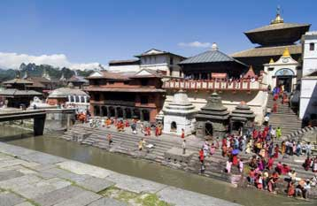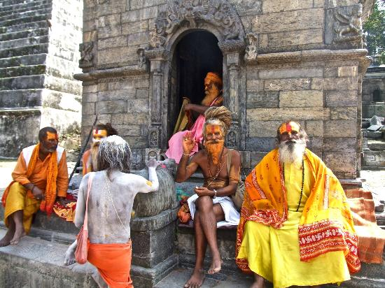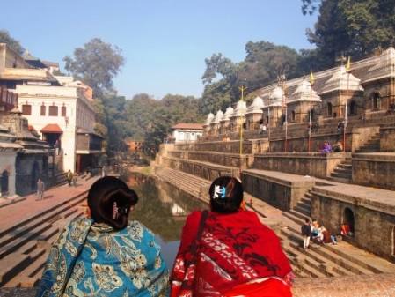

**จากนั้น นำท่านสู่ มหาเจดีย์โพธิ์นาถ หรือพุทธนาถ (Boudhanath)** เจดีย์ที่ใหญ่ที่สุดในเนปาลบนเจดีย์มีดวงตาเห็นธรรมของพระพุทธเจ้า (Wisdom Eyes) ทั้งสี่ทิศ บริเวณรอบวัดเป็นแหล่งชุมชนของชาวพุทธมหายานจากทิเบตที่อพยพเข้ามาเมื่อปีพ.ศ. 2502 จึงจะเห็นพระทิเบตและคนทั่วไปยืนแกว่งล้อมนต์พร้อมกับสวดมนต์อยู่ทั่วไป องค์การยูเนสโกขึ้นได้ทะเบียนสถานที่แห่งนี้เป็นมรดกโลกในปี พ.ศ.2522

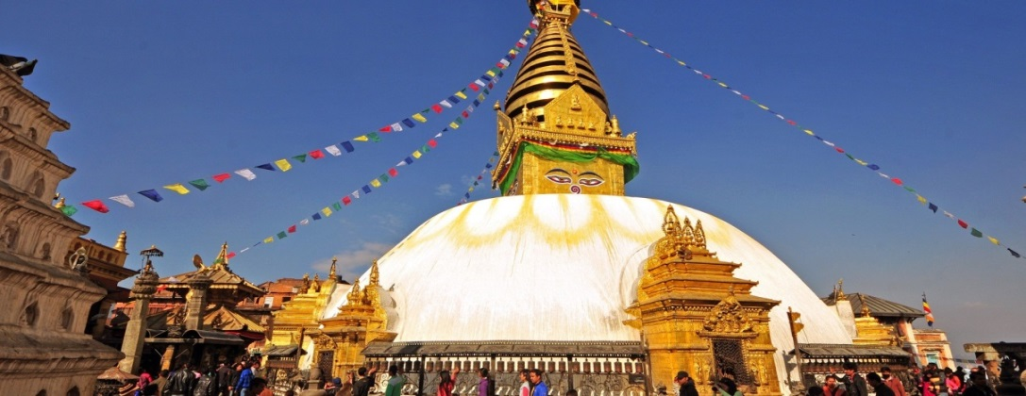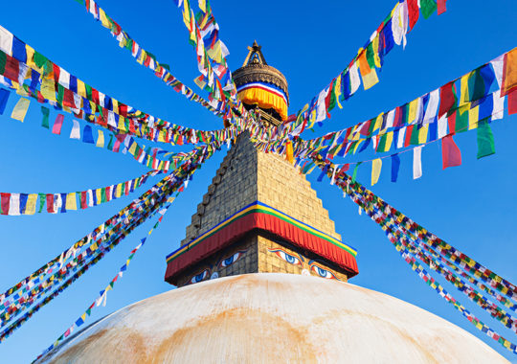

19.00 น. 🍽**\*\* พิเศษ ** รับประทานอาหารค่ำ** ณ ภัตตาคารพื้นเมืองแบบชาวเนปาลดั้งเดิมเชิญลิ้มรส Rice Wine เครื่องดื่มท้องถิ่นรสจัดจ้านและ MOMO อาหารจานเด็ดของคน เนปาล**..พร้อมชมการแสดงทางวัฒนธรรม** ที่มีชื่อเสียงสำหรับนักท่องเที่ยวแห่งหนึ่งของประเทศเนปาล

พักที่ ณ GRAND HOTEL หรือเทียบเท่า

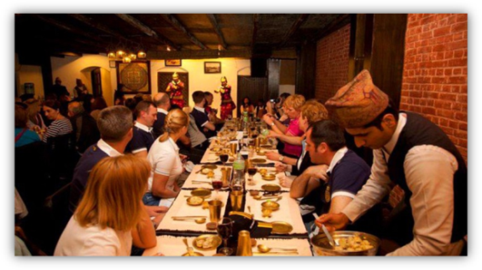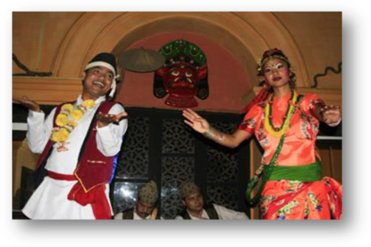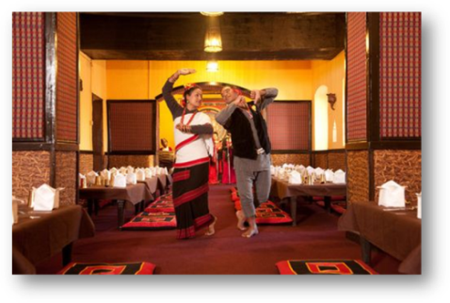

|  |  |  |  |  |
| --- | --- | --- | --- | --- |
| **วันที่ 4** | **กาฐมาณฑุ-✈กรุงเทพฯ** | **B** | **x** | **x** |

07.00 น. 🍽**รับประทานอาหารเช้า ณ โรงแรม**

อำลาเมืองแห่งหิมาลัย กับภาพความทรงจำเมืองแห่งสีสันแห่งชีวิตมิรู้ลืม หลังจากวันนี้ที่ท่านได้มาเยือนประเทศเนปาล แล้ว ท่านจะพบกับความสุขแห่งชีวิตตลอดไป.....นมัสเต

จากนั้นเดินทางสู่ ท่าอากาศยานตรีภูวัน เมืองกาฐมัณฑุ

11.30 น. ออกเดินทางสู่ กรุงเทพฯ **โดยสายการบิน NEPAL AIRLINES เที่ยวบินที่ RA 401** (บริการอาหารบนเครื่อง)

16.05 น. ถึง ท่าอากาศยานสุวรรณภูมิ โดยสวัสดิภาพ และความประทับใจมิรู้ลืม…..

🏵🏵🏵🏵🏵🏵🏵🏵🏵🏵🏵

**หมายเหตุ :**

1. เวลาที่ปรากฏในโปรแกรมกับการปฏิบัติจริงอาจแตกต่างกันเล็กน้อย ขอให้ท่านรับทราบคำแนะนำการเปลี่ยนแปลงการนัด หมายเวลาในการทำกิจกรรมอีกครั้งจากหัวหน้าทัวร์
2. บริษัทอาจทำการเปลี่ยนแปลงรายการ ได้ตามความจำเป็นและเหมาะสม แต่จะยึดผลประโยชน์ของลูกค้าเป็นสำคัญ ทั้งนี้ ขึ้นอยู่กับสภาวะของสายการบิน โรงแรมที่พัก ภูมิอากาศ ภัยธรรมชาติ การนัดหยุดงานฯลฯ ตลอดจนสภาวะทาง เศรษฐกิจและสถานการณ์ทางการเมืองภายใน อันเป็นสาเหตุให้ต้องเลื่อนการเดินทางหรือไม่สามารถจัดพาคณะท่องเที่ยว ได้ตามรายการ

**โปรแกรมแนะนำ: (จ่ายเพิ่มท่านละ 230 USD ใช้เวลาชมนาน 1 ชม.)**

**Everest Scenic Mountain Flight หรือ นั่งเครื่องบินชมยอดเขา สัมผัสเทือกเขาหิมาลัยและยอดเขาเอเวอร์เรสต์อย่างใกล้ชิด สร้างสรรค์ประสบการณ์ที่ไม่ควรพลาด เมื่อท่านได้มาเยือนประเทศเนปาลคุณจะมีโอกาสได้ขึ้นไปบนจุดสูงที่สุดและตระการตาที่สุดในโลก**

**ไฮไลท์:**

* **ลอยขึ้นไปด้านบนของโลกในเที่ยวบินชมวิว 1 ชั่วโมงขึ้นไปเทือกเขาหิมาลัย**
* **เห็นหลังคาของภูเขาเอเวอร์เรสต์วิธีที่ง่าย**
* **เพลิดเพลินไปกับที่นั่งหน้าต่างสำหรับผู้โดยสารในทัวร์กลุ่มเล็ก ๆ ทุกคน ที่คุณจะไม่พลาดทุกมุมมอง**
* **ได้รับทัศนียภาพที่งดงามของพืชและสัตว์ของหุบเขาและที่ราบ**
* **สังเกตเอเวอร์เรส, Lhotse, Makalu และอื่น ๆ อีกมากมาย**

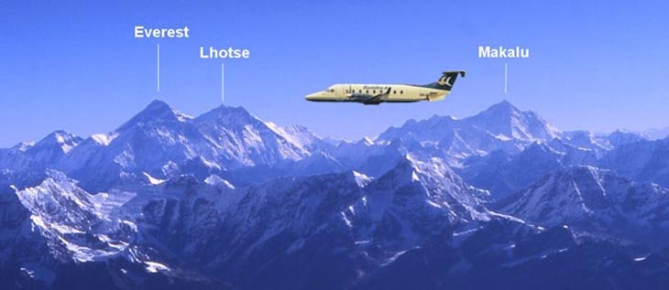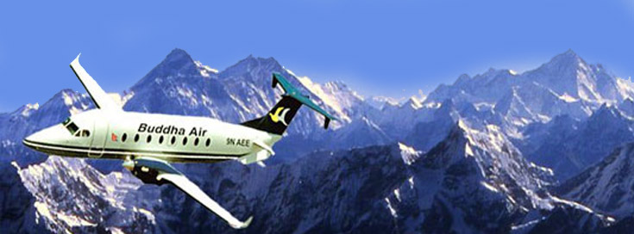

Everest Scenic Mountain Flight

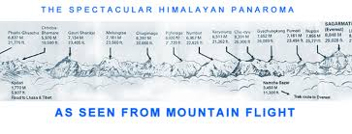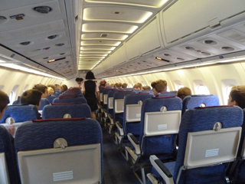



**เอกสารเกี่ยวกับการขอวีซ่าเนปาล**

1. **หนังสือเดินทาง** ที่ยังมีอายุใช้ได้จนถึงวันเดินทางไม่ต่ำกว่า 6 เดือน

2. หนังสือเดินทางต้องมีหน้าว่าง สำหรับประทับตราเข้าออกอย่างน้อย 2 หน้าเต็ม

3. **รูปถ่ายหน้าตรงรูปสี** (ที่ไม่ใช่รูปถ่ายเล่น) **ขนาด 2 นิ้ว 2 ใบ (พื้นหลังสีขาวเท่านั้น)**

4. **สำเนาบัตรประชาชน**,**สำเนาทะเบียนบ้าน** (เขียนที่อยู่เป็นภาษาอังกฤษพร้อมเบอร์โทรศัพท์)

**(โปรแกรมทัวร์..ปันใจ ไป เนปาล 4 วัน 3 คืน) เนื่องจากเป็นตั๋วราคาพิเศษจึงไม่สามารถ REFUND ได้**

*ผู้ใหญ่ (12 ปี ขึ้นไป) เด็ก บริษัทขอสงวนสิทธิ์ในการออกทัวร์กรณีมี บริษัทขอสงวนสิทธิ์ในการออกทัวร์กรณีมีผู้เดินทางไม่ถึง 16+ *

หรือปรับเปลี่ยนโดยแจ้งให้ทราบล่วงหน้า ก่อนออกเดินทาง 10-15 วันก่อนออกเดินทาง

|  |  |  |  |
| --- | --- | --- | --- |
| **19-12 มกราคม** | **25,500.-** | **06-09 เมษายน** | **25,500.-** |
| **02-05 กุมภาพันธ์** | **09-13 เมษายน** |
| **16-19 กุมภาพันธ์** | **25-28 พฤษภาคม** |
| **09-12 มีนาคม** | **01-04 มิถุนายน** |
| **16-19 มีนาคม** |  |
| **ห้องพักเดี่ยวเพิ่ม** | | | **4,900.-** |

**การสำรองที่นั่ง**

**ทางบริษัทฯ ขอเก็บเงินค่ามัดจำเป็นจำนวนเงิน 10,000 บาท** ต่อผู้โดยสารหนึ่งท่าน ภายใน 3 วันหลังจากการจอง พร้อมส่งสำเนาพาสปอร์ตที่ชัดเจน ส่วนที่เหลือชำระก่อนการเดินทางอย่างน้อย 20 วัน มิฉะนั้นทางบริษัทฯ จะขอสงวนสิทธิ์ในการคืนค่ามัดจำทั้งหมด

**อัตรา..ค่าบริการนี้รวม**

* ค่าตั๋วเครื่องบินชั้นทัศนาจรไป-กลับตามที่ระบุไว้ในรายการโดยสายการบินเนปาล แอร์ไลน์
* ค่าโรงแรมพักห้องคู่ ตามที่ระบุไว้ในรายการ
* ค่ายานพาหนะและค่าธรรมเนียมเข้าชมสถานที่ต่างๆ ตามที่ระบุไว้ในรายการ
* ค่าธรรมเนียมวีซ่าและภาษีสนามบินทุกแห่งตามที่กำหนดไว้ในรายการ
* ค่าประกันภัยการเดินทาง วงเงิน 1,000,000 บาท ต่อท่าน(วงรักษาพยาบาลเงินไม่เกิน 500,000 บาท) แต่ทั้งนี้ย่อมอยู่ในข้อจำกัดที่มีการตกลงไว้กับบริษัทประกันชีวิต

**อัตรา...ค่าบริการนี้ไม่รวม**

* + **ค่าจัดทำหนังสือเดินทาง ( PASSPORT) และค่าทำใบอนุญาตที่กลับเข้าประเทศของคนต่างชาติ หรือ คนต่างด้าว**
  + ค่าใช้จ่ายส่วนตัวต่างๆ เช่น ค่าโทรศัพท์, ค่าซักรีด, ค่าถ่ายรูป/ถ่ายวีดีโอ ที่ต้องจ่ายเพิ่มในสถานที่ท่องเที่ยวพิเศษต่างๆ, ค่าอาหาร, ค่าเครื่องดื่มที่สั่งนอกเหนือจากรายการ
  + ค่าภาษีหัก ณ ที่จ่าย 3% ภาษีมูลค่าเพิ่ม 7% (กรณีออกใบกำกับภาษี)
  + ค่าน้ำหนักเกินพิกัดตามสายการบินกำหนด 20 กิโลกรัม
  + ค่าทิปไกด์ท้องถิ่น,คนขับรถ และผู้ช่วย (รวม 20USD/ท่าน ตลอดทริปการเดินทาง)
  + ค่าทิปหัวหน้าทัวร์ไทยแล้วความประทับใจในบริการ
  + ค่าทิปบริกรยกกระเป๋าของทุกโรงแรม

**เงื่อนไขการให้บริการ** **(ที่ท่านควรทราบก่อนสำรองที่นั่ง)**

**เงื่อนไขการให้บริการ**

*ต้องจองล่วงหน้าอย่างน้อย 45 วัน สำหรับช่วงวันหยุดเทศกาล

- กรณียกเลิกก่อนการเดินทาง 30 วันขึ้นไป คืนเงินทั้งหมด **เฉพาะช่วงที่ไม่ใช่เทศกาลหรือวันหยุดยาว****

(ยกเว้น กรุ๊ปที่มีการการันตีค่ามัดจำกับสายการบิน)**

- กรณียกเลิกการเดินทางก่อน 30 วัน เฉพาะช่วงเทศกาลหรือวันหยุดยาว เก็บค่าใช้จ่ายที่เกิดขึ้นจริงทั้งหมด

- กรณียกเลิกก่อนการเดินทาง 15 วัน เก็บค่าใช้จ่าย ที่เกิดขึ้นจริง

- กรณียกเลิกก่อนการเดินทาง 7 วัน เก็บค่าใช้จ่าย 100% ของราคาทัวร์

- อัตราค่าบริการนี้อาจเปลี่ยนแปลงได้ตามความเหมาะสมขึ้นอยู่กับสถานการณ์ต่างๆระหว่างการเดินทางถ้าท่านแยกตัวออกจากคณะทางบริษัทฯขอสงวนสิทธิ์ที่จะไม่คืนเงินหรือลดค่าบริการใดๆทั้งสิ้น

*บริษัทเป็นเพียงตัวแทนการท่องเที่ยว สายการบิน และตัวแทนการท่องเที่ยวในต่างประเทศซึ่งไม่อาจรับผิดชอบต่อความเสียหายที่เกิดจาก การที่ท่านถูกปฏิเสธไม่ให้เข้าออกเมือง อันเนื่องมาจากการที่ท่านมีเอกสารเดินทางที่ไม่ถูกต้อง หรือมีสิ่งผิดกฎหมายไว้ในครอบครอง หรือภัยธรรมชาติ, ภัยการเมืองฯลฯ หรือเหตุสุดวิสัย ที่ทางบริษัทฯไม่สามารถควบคุมได้หรือค่าใช้จ่ายเพิ่มเติมที่เกิดขึ้นทั้งทางตรงหรือทางอ้อม เช่นการเจ็บป่วย ถูกทำร้าย หรือจากอุบัติเหตุต่าง ๆ

|  |
| --- |
| **ข้อความซึ่งถือเป็นสาระสำหรับท่านผู้มีเกียรติซึ่งร่วมเดินทาง .../...กรุณาอ่านหมายเหตุให้ละเอียดทั้ง 7 ข้อ** |

1. บริษัทฯ สงวนสิทธิ์ที่จะไม่รับผิดชอบต่อค่าชดเชยความเสียหาย ไม่ว่ากรณีที่กองตรวจคนเข้าเมืองของไทยไม่อนุญาตให้เดินทางออกหรือกองตรวจคนเข้าเมืองของแต่ละประเทศไม่อนุญาตให้เข้าเมือง

2. บริษัทฯ สงวนสิทธิ์ในการที่จะไม่รับผิดชอบต่อค่าชดเชยความเสียหาย อันเกิดจากเหตุสุดวิสัยที่ทางบริษัทฯ ไม่สามารถควบคุมได้ เช่น การนัดหยุดงาน, จลาจล, การล่าช้าหรือยกเลิกของเที่ยวบิน

3. บริษัทฯ สงวนสิทธิ์ในการเปลี่ยนแปลงโปรแกรมรายการท่องเที่ยว โดยไม่ต้องแจ้งให้ทราบล่วงหน้า

4. บริษัทฯ สงวนสิทธิ์ในการเปลี่ยนแปลงอัตราค่าบริการ โดยไม่ต้องแจ้งให้ทราบล่วงหน้า

5.การไม่รับประทานอาหารบางมื้อไม่เที่ยวตามรายการไม่สามารถขอหักค่าบริการคืนได้เพราะการชำระค่าทัวร์เป็นไปในลักษณะเหมาจ่าย

6.ตั๋วเครื่องบินเมื่อออกตั๋วแล้วไม่สามารถ Refund ได้ทุกกรณี โดยเงื่อนไขของสายการบินกำหนด

**7. กรณีที่คณะไม่ครบจำนวน 15 ท่าน ทางบริษัทฯ สงวนสิทธิ์ในการงดออกเดินทาง โดยทางบริษัทฯ จะแจ้งให้ท่านทราบล่วงหน้า 14 วันก่อนการเดินทาง**

**ข้อมูลเพิ่มเติมเรื่องโรงแรมที่พัก**

เนื่องจากการวางแปลนห้องพักของแต่ละโรงแรมแตกต่างกัน จึงอาจทำให้ห้องพักแบบห้องเดี่ยว (Single) และห้องคู่(Twin/Double) และห้องพักแบบ 3 ท่าน/3 เตียง (Triple Room) ห้องพักอาจจะไม่ติดกัน

**\*\*\* ในกรณีที่ลูกค้าต้องออกตั๋วโดยสารภายในประเทศ กรุณาติดต่อเจ้าหน้าที่ของบริษัทฯ ก่อนทุกครั้ง มิฉะนั้นทางบริษัทฯ จะไม่ขอรับผิดชอบค่าใช้จ่ายใดๆ ทั้งสิ้น \*\*\***

**ปันใจ...ไป..เนปาล..ร่วมเดินทางกับเรา**

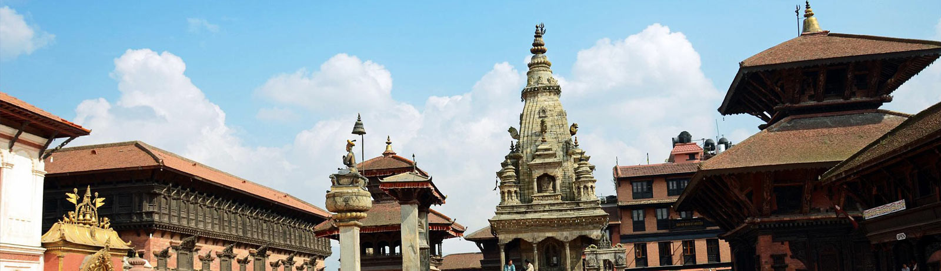

เพราะการเดินทาง.... คือการเรียนรู้ที่ไม่มีวันจบสิ้น